Красные дуги высокой интенсивности при воздействии импульсов давления солнечного ветра

В.Л. Халипов¹, А.Е. Степанов²

¹ Добровольный исследователь, Якутск, khalipovvictor@mail.ru;
² Институт космофизических исследований и аэрономии им. Ю.Г. Шафера ЯНЦ СО РАН, Якутск, a_e_stepanov@ikfia.ysn.ru. Orcid

Аннотация
По оптическим измерениям красных дуг выявлены события с интенсивностью свечения линии 630.0 нм в несколько кРл., возникающие при импульсах давления солнечного ветра. Такая геофизическая ситуация развивается при высокой геомагнитной активности и смещении плазмопаузы до L -оболочки 3 - 2.5. Импульс давления солнечного ветра порождает магнитогидродинамические волны, которые распространяются во внутреннюю магнитосферу и оказываются захваченными в области ионосферного резонатора. Совершая многократные колебания между северным и южным полушариями, волны вызывают разогрев верхней F-области ионосферы. Для аналогичной геофизической ситуации рассмотрены события разогрева области F по измерениям электронной температуры на спутниках DMSP. Красные дуги могут возникать и на фазе внезапного начала во время импульса давления солнечного ветра на земную магнитосферу, когда нет развитого кольцевого тока.

Введение
В работе [Kataoka et.al., 2024] приведены измерения красной дуги интенсивностью 5 кРл на средних широтах во время импульса плотности солнечного ветра 18-50 см⁻³ при развитии сильной бури с Dst =-383 нТл 1 декабря 2023 года. Дуга наблюдалась в течение трех часов и сопровождалась волновыми вариациями D-компоненты магнитного поля с амплитудой 50 нТл. В период высокой солнечной активности 1999-2004 годы выполнялись непрерывные оптические измерения на средних широтах [Shiokawa et.al, 2005]. Было зарегистрировано 20 событий возрастания интенсивности свечения линии 630 нм атомарного кислорода. Авторы классифицировали события в три основные группы.
- Классические SAR-arc, которые наблюдаются на восстановительной фазе магнитной бури, имеют интенсивность несколько кРл и существуют длительное время.
- Красные дуги, возникающие при суббуревых возмущениях с амплитудой 1500-2000 нТл.
- Красные дуги, которые возникают через 1.5-2 ч после прихода ударной волны солнечного ветра.
О возникновении красных дуг при развитии суббуревого возмущения сообщалось в работах [Okano and Kim, 1987], [Khalipov et.al., 2018]. Четыре среднеширотных красных дуги с интенсивностью несколько кРл подробно анализируются в работе [Shiokawa et.al., 1994]. Поскольку их время наблюдения не превышает двух часов, авторы считают, что они имеют другой физический механизм образования по сравнению с “классическими “ SAR-arc. Во всех случаях развития красных дуг наблюдались значительные волнообразные вариации D-компоненты магнитного поля. Еще одним фактором свечения линии 630 нм на средних широтах являются высыпания электронов в энергетическом диапазоне 30 эВ-20 кэВ по измерениям спутников DMSP [Shiokawa et.al, 1996]. Это редкие события продолжительностью менее часа. В настоящей работе рассматриваются события с развитием красных дуг в области средних широт при импульсах давления солнечного ветра.

Экспериментальные результаты
Рассмотрим комплексные измерения 18 февраля 1999 года во время интенсивного геомагнитного возмущения. На Рис.1 приведены минутные данные по солнечному ветру из каталога OMNI для этого события. В 10.30 UT произошло импульсное возрастание плотности потока солнечного ветра 5-25 см⁻³. Скорость солнечного ветра имеет высокое знаение-600 км/с, SYM/H =-80 нТл, АЕ=2000 нТл.
На Рис.2 проиллюстрированы кеограммы авроральных эмиссий 557.7 нм и 630 нм, полученные по измерениям сканирующего фотометра. В 10.30 UT произошло формирование красной дуги интенсивностью 2.5 кРл, которая отслеживается как отдельная структура до 14.00 UT. В дальнейшем авроральные структуры переместились далеко к югу за пределы видимости станции наблюдения Маймага, зенит которой обозначен значком Z.
За рассматриваемый период спутник DMSP 12 произвел измерения плазменных параметров ионосферы вблизи Якутского меридиана 130 Е - Рис.3. В 12.48 UT регистрируется структура с повышенной электронной температурой до 5000^{о} К на высоте спутника 865 км. Экваториальная граница этой структуры близко соответствует положению красной дуги приведенному на Рис.2. По дрейфовым измерениям наблюдается широкая полоса SAPS в западном направлении. Узкий провал в электронной плотности соответствует интенсивному западному дрейфу со скоростью 2000 км/с на экваториальной границе SAPS. Высокая электронная температура наблюдается и при измерениях в южном полушарии.
В измерениях минутных параметров солнечного ветра OMNI за 21 июня 2001 года наблюдается подъем плотности солнечного ветра в 19.00 UT до 40 см⁻³. На Рис.4 показаны измерения спутника DMSP F13. В 20.01 UT при пролете в южном полушарии на средних широтах электронная температура превышает 5000^{о}. Необычно высокие значения до 5000^{о} имеет и температура ионов. По оси Х вдоль орбиты спутника регистрируется дрейф плазмы к экватору со скоростью 2000 м/с. При последующем пролете спутника физические параметры полностью воспроизводятся. Спутник DMSP F15 также измеряет подъем электронной температуры до 5000◦ в области средних широт в этом событии, что подтверждает поступление большого потока энергии в ионосферу.

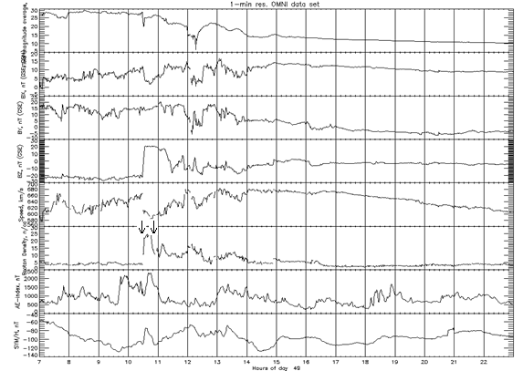

Рис.1 Минутные параметры OMNI солнечного ветра во время геомагнитного возмущения 18 февраля 1999 года. Стрелки указывают импульс потока солнечного ветра.

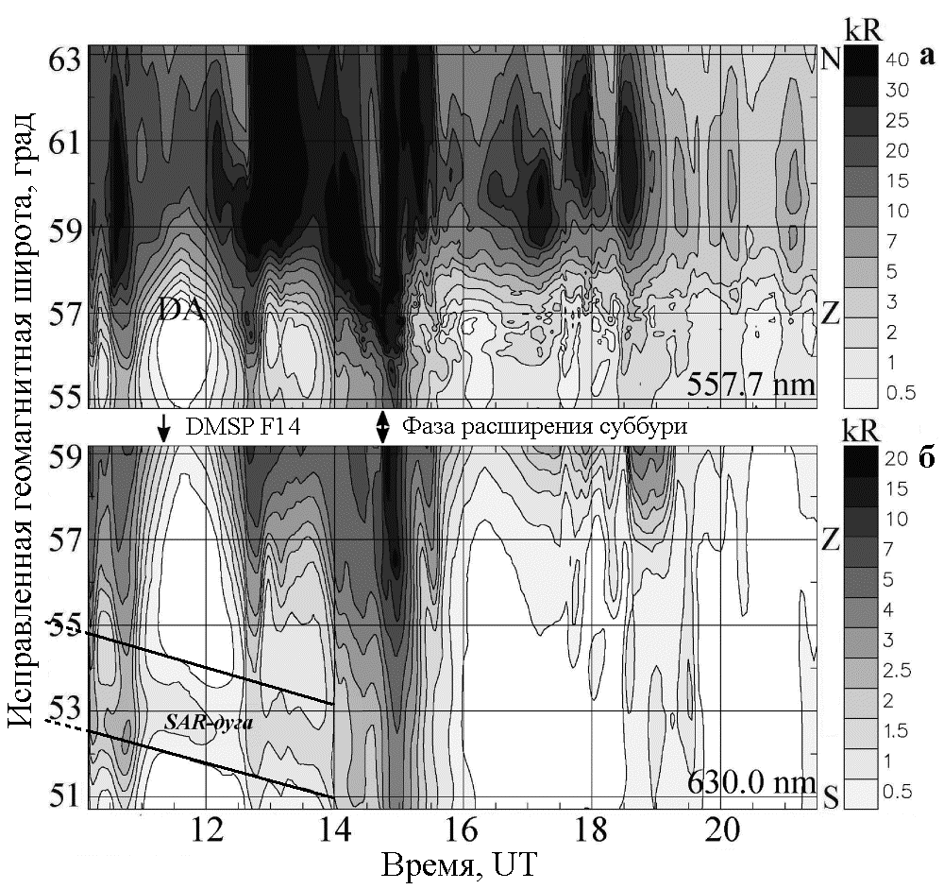
Рис.2. Кеограммы авроральных эмиссий по измерениям сканирующего фотометра станции Маймага 18 февраля 1999 года. Относительная интенсивность приведена на шкале справа.
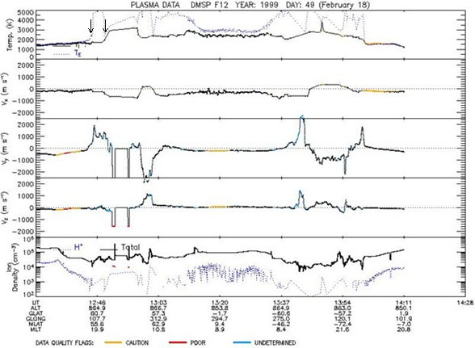
Рис.3. Измерения плазменных параметров со спутника DMSP F12 при пролете вблизи Якутского меридиана 18 февраля 1999 года.

Была сделана выборка 7 событий при которых наблюдались резкие импульсы плотности потока солнечного ветра и во всех регистрировалась широкая область высокой электронной температуры в ионосфере средних широт. В случаях плавного подъема плотности потока выраженного роста «солнечного ветра» электронной температуры не наблюдалось.

Обсуждение и выводы
В Японии были выполнены длительные наблюдения свечения красной линии кислорода 630 нм. Красные дуги наблюдаются при небольших углах возвышения у северного горизонта. Поскольку высвечивание красной линии происходит на больших высотах, то это позволяет получить достаточную статистику при регистрации с низких широт. Были обнаружены случаи возникновения красных дуг с интенсивностью 4-5 кРл. во время импульсов плотности солнечного ветра. Их широтное положение соответствует “классическим“ SAR-arc, впервые описанными [Barbier,1958] и в обзорах [Roach and Roach, 1963], [Kozyra et.al., 1997]. Авторы [Shiokawa et.al.,2005], [Kataoka et.al., 2024] аргументированно связывают такие события с действием другого физического механизма - генерации красной дуги. Во-первых, дуги наблюдаются на начальной фазе магнитной бури и имеют длительность всего 2-3 часа. Рассмотренные нами экспериментальные данные также показывают возникновение красной дуги при импульсном возрастании потока солнечного ветра. Значительное число событий подъема электронной температуры по измерениям спутников DMSP придает найденному эффекту статистическую значимость. Обнаруженные волновые вариации в D-компоненте магнитного поля могут указывать на генерацию такого типа красных дуг магнитогидродинамическими волнами.
По измерениям спутников DMSP F-12, F-13, F-15 обнаружены 7 событий повышения электронной температуры в верхней F-области ионосферы, превышающие 5000⁰ К во время импульсов плотности солнечного ветра 20-60 см⁻³.
При импульсах плотности потока солнечного ветра в верхней ионосфере формируются структуры с повышенной электронной температурой до 5000 К. Их протяженность составляет 5-10 градусов по широте и перекрываются с областью главного ионосферного провала.
Повышенная электронная температура регистрируется в течение 2-3 последовательных пролетов спутника и составляет 2-3 часа.
В ряде событий повышение электронной температуры сопровождается структурами с повышенной ионной температурой до 5000 К и протяженностью 3-4 градуса по широте.

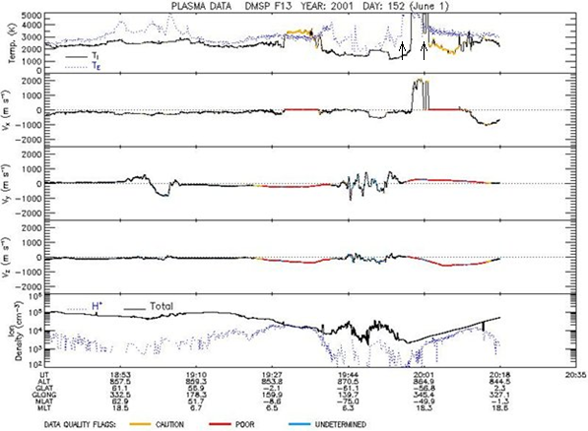
Рис.4. Измерения спутника F13 1 июня 2001 года при импульсе плотности потока солнечного ветра в 19.00 UT. Область повышенной электронной температуры показана стрелками.

Авторы выражают благодарность Иевенко И.Б. за предоставление оптических данных и полезные обсуждения. Данные OMNI были получены на сайте https://omniweb.gsk.nasa.gov. Данные спутников DMSP получены на сайте https://cedar.openmadrigal.org.

Литература
Barbier D. The auroral activity at low latitude // Ann. Geoph., V. 14. P. 314-340. 1958.
Kataoka R., Miyoshi Y., Shiokawa K., Nishitani N., Keika K., Amano T., Seki K. Magnetic storm-time red aurora as seen from Hokkaido, Japan on 1 December 2023 associated with high-density solar wind // Geophysical Research Letters. 51, 2024. e2024GL108778. https://doi.org/10.1029/2024GL108778
Khalipov V.L., Stepanov A.E., Ievenko I.B., Kotovа G.A., Panchenko V.A. Formation of red arc in the polarization jet band // J.Atmos.Terr.Phys.179. 2018. 494-503.
Kozyra J.U., Nagy A.F., Slater D.W. High-altitude energy source[s] for stable red arcs // Rev. Geophys. Vol. 35. P. 155–190. 1997.
Okano S., Kim J.S. Observations of a SAR-arc associated with an isolated magnetic substorm // Planet. Space Sci. Vol. 35. N4. P. 475–482. 1987.
Roach F.E., Roach J.R. Stable 6300 A auroral arcs in mid-latitude // Planet. Space Sci., V. 11. P. 523. 1963.
Shiokawa, K., Ogawa, T., Kamide, Y. Low‐latitude auroras observed in Japan: 1999‐2004. Journal of Geophysical Research, 110(A5), A05202. 2005. https://doi.org/10.1029/2004JA010706
Shiokawa, K., Yumoto, K., Meng, C.‐I., Reeves, G. Broadband electrons observed by the DMSP satellites during storm‐time substorms. Geophysical Research Letters, 23(18), 2529–2532. 1996.
Shiokawa, K., Yumoto, K., Tanaka, Y., Oguti, T., Kiyama, Y. Low‐latitude auroras observed at Moshiri and Rikubetsu (L = 1.6) during magnetic storms on February 26, 27, 29, and May 10, 1992 // Journal of Geomagnetism and Geoelectricity, 46(3), 231–252. 1994. https://doi.org/10. 5636/jgg.46.231

High-Intensity Red Arcs Triggered by Solar Wind Pressure Pulses

V.L. Khalipov¹, A.E. Stepanov²

¹ Citizen scientist, Yakutsk, khalipovvictor@mail.ru ;
² Yu.G. Shafer Institute of Cosmophysical Research and Aeronomy, Institute of Cosmophysical Research and Aeronomy, SB RAS, Yakutsk, a_e_stepanov@ikfia.ysn.ru.

Abstract.

Optical measurements of red arcs have revealed events with 630.0 nm emission intensities of several kilorayleighs (kR) occurring in response to solar wind pressure pulses. Such geophysical conditions arise during periods of high geomagnetic activity and a shift of the plasmapause to L-shells between 3 and 2.5. A solar wind pressure pulse generates magnetohydrodynamic waves that propagate into the inner magnetosphere and become trapped within the ionospheric resonator. Oscillating repeatedly between the Northern and Southern Hemispheres, these waves cause heating in the upper F-region of the ionosphere. F-region heating events associated with similar geophysical conditions have also been examined using electron temperature measurements from DMSP satellites. Red arcs can also appear during the sudden commencement phase of a solar wind pressure pulse impacting the Earth's magnetosphere, even in the absence of a ring current.

